
Institutionen för fysik
Umeå universitet
901 87 UMEÅ

Teleskop – en presentation av refraktor och reflektorteleskop
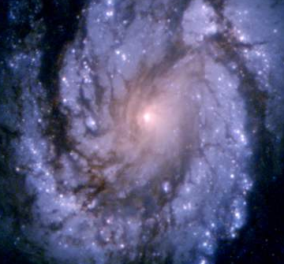

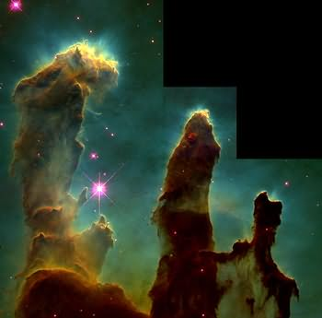

Teresa Jonsson

Projektarbete för kursen ”Vardagens mysterier förklarade” 5p A
Lärare: Maria Hamrin, Patrik Norqvist & Joakim Lundin
HT 2005
Teleskop – en presentation av refraktor och reflektorteleskop

Inledning
Människan har i alla tider strävat efter att veta mer, nyfikenheten är grunden till utveckling. Natthimlen har fascinerat och förundrat oss, vad är det som lyser? Vad finns där ute? Den nyfikenhet som driver oss att gå upp för berget bara för att se vad som finns bakom det, är samma som driver viljan att se längre och längre ut i rymden. Från början, när inga hjälpmedel fanns kunde vi bara stirra upp i det stora svarta och fantisera om stjärnbilderna, bygga historier om dem och kanske rädas vad som döljer sig bortom. Med tiden byggdes mer och mer avancerade hjälpmedel, kikare med spegelreflexer, större och större teleskop och till slut teleskop i omloppsbana rund Jorden. Först kanske vi bara ville se vad som var bakom, men syftet har säkerligen ändrats med åren. När vi insåg att vi kunde se bakåt i tiden genom att se längre bort, så eskalerade ambitionerna. I denna uppsats ämnar jag beskriva de olika typer av teleskop som finns, lite historia och lite framtidsvisioner. ”To boldley go where no man has gone before, space, the final frontier”.

Det som gör att stjärnorna tycks tindra när vi betraktar dem, är förändringar i Jordens atmosfär. Atmosfären består av gaser, som bryter ljuset på olika sätt. Eftersom luften i atmosfären hela tiden är i rörelse, så förekommer det även förändringar i hur ljuset från rymden bryts, därav flimrar stjärnorna (Larsson-Leander 1970). Gaserna i vår atmosfär avgör även vilka våglängder som når jorden från rymden (Karttunen et.al 1996). Det är huvudsakligen ozonskiktet som hindrar strålningen från att nå jorden. Av en händelse är det just det synliga ljuset som slipper igenom atmosfären, nämligen våglängder mellan 300-800nm, detta kallas det optiska fönstret (Karttunen et.al 1996). Människor kan uppfatta 400-700nm. Atmosfären släpper även igenom när-infraröd strålning till viss del upp till 1,3μm. Det finns även ett radiofönster, som släpper igenom längre våglängder från 1mm till 20m, detta utnyttjas också inom astronomin (Karttunen et.al 1996). Det finns två huvudtyper av teleskop, optiska och radioteleskop. De optiska i sin tur delas in i refraktorer (linsteleskop) och reflektorer (spegelteleskop).

Optiska teleskop – Refraktorteleskop
Refraktortelsekop bygger på principen med ett objektiv med positiv lins som samlar in ljusstrålarna framför ett okular (Larsson-Leander 1970). Okularet är en lins som förstorar bilden som kommer från insamlingslinsen. Detta är samma princip som finns i många kikare och även kameror, som då istället för okular har en fotografisk plåt. Själva förstoringen som refraktorteleskopet kan ge avgörs av förhållandet mellan objektivets och okularets brännvidder (fig. 1). Denna enkla uppbyggnad medför även begränsningar i hur stort teleskopet kan bli rent praktiskt. En annan nackdel är det så kallade kromatiska aberrationen, vilket innebär att linsen bryter ljus olika beroende på dess våglängd, ljus med kortare vågor bryts mer än långvågigt ljus (Larsson-Leander 1970). Felet kunde minskas med längre brännvidd, och så småningom med att kombinera en positiv lins med en svagt negativ (fig. 1), objektivet blev då akromatiskt och den kromatiska aberrationen upphävdes nästan helt (Larsson-Leander 1970). Det största finns vid Yerkes-observatoriet i Wisconsin, och har ett objektiv på 102cm och en brännvidd på 19m och byggdes 1897. Bländaröppningen på denna typ av teleskop ligger på mellan F/20 och F/10.

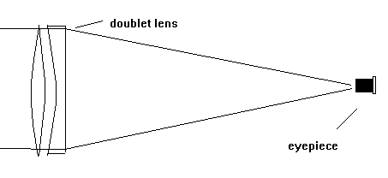
Figur 1. Principen för ett refraktorteleskop. Observera dubbellinsen för att förhindra den kromatiska aberrationen.

Det som avgör hur bra ett optiskt teleskop är, är dess upplösningsförmåga, dvs. dess förmåga att avbilda ett binärt stjärnpar som två punkter. Detta är svårt eftersom ljuset böjer sig och det som avbildas inte är en punkt utan snarare en platta (Karttunen et.al 1996).

Optiska teleskop – Reflektorteleskop
Reflektorteleskop bygger på en parabolisk spegel som ljusinsamlare. Det är bara de strålar som infaller helt parallellt med spegelns axel som reflekteras till en fokuspunkt mitt emellan krökningscentrum och spegelytan (fig. 2). Om man tänker sig krökningen på spegeln som en bit av en cirkel så är cirkelns mitt krökningscentrum. Detta medför att vid fotografering av stjärnhimlen så kommer de snett infallande ljusstrålarna att bilda ”skuggor” eller strålar från de parallellt infallande strålarna som hamnar i fokus, detta fenomen kallas koma (Larsson-Leander 1970). Fördelen med reflektorteleskop är dock att de är helt akromatiska och därigenom kan ha mycket större bländaröppning än refraktorteleskopen (F/5-F/3) (Larsson-Leander 1970). Men det är fortfarande bara de strålar som infaller helt parallellt som hamnar i fokus.

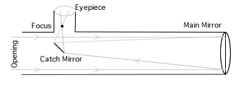
Figur 2. Schematisk bild över ett reflektorteleskop med Newton-fokus.

Det största reflektorteleskopet idag är Keck-teleskopet på Hawaii, med en spegeldiameter på 10m. Keck stod klart 1992. Andra stora spegelteleskop är BTA-teleskopet i Kaukasusbergen med en diameter på 6m, färdigt 1975 och Hale-teleskopet i Karlifornien. Hale var länge utan konkurrens, det byggdes 1948 och har en spegeldiameter på 5,1m (Karttunen et.al 1996)

Hale-teleskopet har en 508cm öppning och brännvidden 17m (primärfokus), 80m (Cassegrainfokus) och 150m coudé-fokus. De olika längdenheterna beror på vilken typ av fokus som används. Eftersom denna typ av teleskop kan bli mycket stora, så finns det plats för observatorn inne vid själva fokuspunkten. För mindre teleskop kan man sätta en spegel innan brytpunkten som reflekterar ut fokus ur tuben. Detta kallas Newtonfokus (fig. 2) och är vanligt än idag (Larsson-Leander 1970). Ett annat sätt är Cassegrainfokus (fig. 3) som innebär att man sätter en konvex spegel inne i tuben innan primärfokus som reflekterar ljuset till ett fokus bakom den paraboliska spegeln. På detta sätt blir brännvidden längre, men öppningen mindre (F/15) Man måste då självklart ha ett hål i den paraboliska spegeln så ljuset kan komma ut (Larsson-Leander 1970).

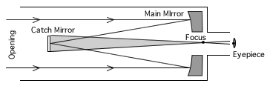
Figur 3. Schematisk bild över ett reflektorteleskop med Cassegrain-fokus.

Det sista och mest avancerade systemet kallas Coudé-systemet och bygger på flera olika speglar som leder ljuset ut ur teleskopet och in i ett observationsrum. Detta system innebär en väldigt lång brännvidd, men liten öppning (F/30). Eftersom denna typ av teleskop kan ha så stor bländaröppning, kan den ta in mycket ljus vilket är en fördel för studier av ljussvaga objekt (Larsson-Leander 1970), men å andra sidan förloras mycket ljus mellan alla speglarna (Karttunen et.al 1996). Ljusförlusten beror på att det aluminium som används i speglarna bara skickar vidare 4/5 av ljuset som träffar det, ju fler speglar desto större förlust (Karttunen et.al 1996). En utveckling av reflektorteleskopet är att istället för en parabolisk spegel använda en sfärisk spegel. Denna spegel bryter inte strålarna till samma punkt (sfärisk aberration), men har ett mycket större ljusintag. För att få strålarna att samlas i samma punkt använder man en korrektionslins placerad i spegelns krökningscentrum och det blir då ett Schmidt-teleskop. Fördelen med dessa är att de är väldigt ljusstarka, ända upp till F/0,6 och är därför användbara för att söka av stora områden. Men de tar bara in ljus i öppningen mellan korrektionslinsen och spegelns diameter och därför används andra spegelteleskop för detaljstudier.

Ett problem med de optiska teleskopen är att de kräver en miljö fri från ljusförorening för att fungera optimalt. Med dagens ökande befolkning och utbyggnad av städer som lyser upp natthimlen runt om vår planet är detta en faktor av stor betydelse för astronomer. Därför har populära ställen att bygga teleskop på varit höga höjder för att komma undan städernas ljus, det är även viktigt att luften är tunn, torr och molnfri för att släppa igenom så mycket ljus från rymden som möjligt (Karttunen et.al 1996). Några exempel på berömda platser för optiska teleskop är vulkanen Mauna Kea på Hawaii 400möh och de torra bergen i norra Chile (Karttunen et.al 1996). Ljusföroreningar är en stark orsak till varför radioteleskop har blivit mer och viktiga. De kan även påverkas av störningar från radio- och tv-sändningar så de byggs också på isolerade platser, men har ändå större valmöjligheter av plats än de optiska teleskopen (Karttunen et.al 1996).

Radioteleskop
Radioteleskop är antenner som tar emot långvågig elektromagnetisk strålning (radiovågor) (Nationalencyklopedin). Radioteleskopen kan ta emot vågor allt mellan 1mm (ca 300GHz) och 100m (ett par MHz), de övre och nedre gränserna bestäms av vad som släpps igenom av vår atmosfär (Karttunen et.al 1996). Gränserna är dock flytande, eftersom atmosfärens tjocklek och täthet varierar. De är vanligtvis rörliga för att styra varifrån man vill ta emot vågorna. Själva formen liknar reflektorteleskopen med en parabolisk spegel. Beroende på ytstrukturen så bestäms längden på vågorna som registreras. Korta våglängder kräver finmaskig slät struktur och nära nog perfekt paraboloidform medan långvågor klarar sig med en grovmaskig metallnätstruktur. Det som skiljer radioteleskopen från de optiska förutom den uppenbara skillnaden i observationsteknik är att radioteleskopen kräver mycket större diameter för att få samma upplösning som de optiska (Karttunen et.al 1996). Detta eftersom radiovågor 10 000 gånger större våglängd än synligt ljus (Karttunen et.al 1996). Men vid mm-vågor är det svårt att få skärpa med ett enda teleskop, därför kopplas flera stycken ihop och genom interferometri fås mycket stor skärpa (Nationalencyklopedin). Interferometri innebär samma princip som när ljudvågor med samma våglängder förstärker varandra – interferens. Ett exempel på detta är VLA (Very Large Array) –teleskopet i New Mexico, USA. Det består av 27st antenner med en diameter på 25m vardera (fig. 4). De är uppställda och rörliga längs en Y-formad räls med 21km långa armar, vilket innebär att när de kopplas ihop fungerar de som en enda antenn med diametern 35km (Nationalencyklopedin). Detta enorma teleskop började sin bana 1980. På samma sätt som spegelteleskopen reflekterar strålarna till ett fokus så reflekterar radioteleskopen strålning till ett fokus, där den registreras av en eller flera antenner (Larsson-Leander 1970). Denna teknik kan även drivas längre, genom VLBI (Very Long Baseline Interferometry) som innebär att radioteleskop Jorden runt kan kopplas ihop (Karttunen et.al 1996). Detta ger en otroligt hög upplösning ned till 1mm, men är också väldig beroende av exakta mått, det krävs t.ex. exakta avsåndsangivelser mellan teleskopen och kompensationer för jordens rotation etc.(Karttunen et.al 1996).

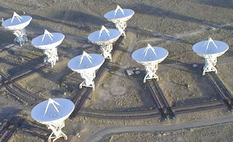
Figur 4. Very Long Array, radioteleskopet i New Mexico.

Det finns även fasta radioteleskop som riktas mot en viss höjd, men med reglerbar antenn för att korrigera den sfäriska aberrationen. Fördelen med fasta teleskop är att man kan nyttja naturliga sänkor i naturen och på så sätt få mycket stor diameter på reflektorn. Storleken på antennen är avgörande för hur mycket energi som insamlas. Det största radioteleskopet av denna typ är Arecibo-antennen i Puerto Rico (fig. 5). Det har en diameter på 305m på den sfäriska skålen som är byggd i en naturlig sänka som täckts med metall, detta teleskop klarar våglängder ned till 5cm. (Karttunen et.al 1996). Radioteleskop kan även byggas som stora rörliga parabolantenner som kan riktas åt alla håll (Karttunen et.al 1996). Det största av denna typ återfinns i närheten av Bonn, Tyskland och har en parabolisk reflektor med en diameter på 100m (Karttunen et.al 1996). Detta teleskop har en slät yta och klarar därigenom våglängder ned till 4mm.

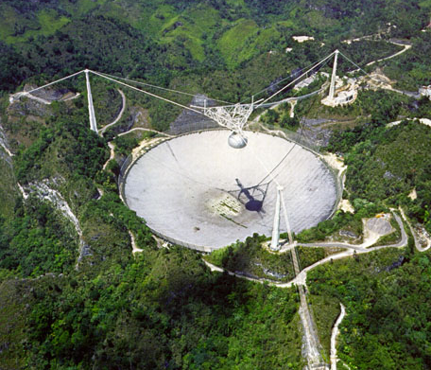
Figur 5. Arecibo-antennen i Puerto Rico

Radioteleskop är en nyare vetenskap än de optiska, först på senare delen 1930-talet framarbetades tekniken. Den sena ankomsten till trots har tekniken utvecklats i rasande takt och är idag den främsta källan till ny kunskap om vår rymd. Flera astronomiska fenomen var okända innan radioteleskopen fångade upp informationen, t.ex. pulsarer och kvasarer.

Hubble
För att komma undan ljusföroreningar och begränsningar i atmosfärens ljusgenomsläpplighet så byggdes ett teleskop som skickades upp i omloppsbana kring Jorden, detta var Hubble Space Telescope. Hubble blev klart 1990, och har en spegel med 2,4m diameter (Karttunen et.al 1996). Teleskopet byggdes gemensamt av NASA och ESA och är det dyraste, största och bästa teleskop som någonsin byggts. Hittills har teleskopet kostat 7,8 miljarder dollar (över 60 miljarder kr) men då inkluderas även en del reparations och optimeringsresor på plats i rymden (Chaisson & McMillan 2005). I dag har de flesta instrumenten på teleskopet blivit utbytta, lagade eller uppgraderade. Det första felet som upptäcktes var att den sfäriska spegel som användes var felslipad, den var lite för platt, dvs. 2μm för platt. Detta medföljde att ljuset inte fokuserades exakt, s.k. sfärisk aberration. Felet åtgärdades tre år efter installationen då även lite annat rättades till. Efter denna reparation har service utfärdats på plats 1997, 1999 och 2002 (Chaisson & McMillan 2005). Det är ett mycket avancerat instrument, det styrs från Jorden och har alltså inga människor ombord. Energin till styrkraften kommer från stora solpaneler som sitter på sidorna av teleskopet.

SHAPE \* MERGEFORMAT 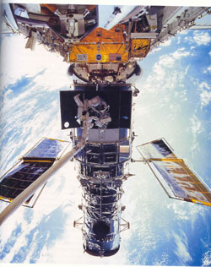
Figur 6. Rymdteleskopet Hubble.

Hubble cirklar runt Jorden på 600km höjd, ett varv tar 95min (Chaisson & McMillan 2005). Innan monstret skickades upp i rymden med rymdfärjan Discovery så vägdes det till hela 11 000kg. Kärnan i konstruktionen är en spegel med 2,4m diameter som fångar in strålning från rymden. Den tar emot inte bara synligt ljus utan även infrarött och ultraviolett strålning, det innebär våglängder från 100nm-2200nm (Chaisson & McMillan 2005). Trots att spegeln är mindre än de största spegelteleskopens på Jordytan, så har Hubble ändå minst 10ggr bättre upplösning än de bästa på Jorden, och har 30ggr ljuskänslighet. Detta gör att Hubble kan ”se” längre bort i Universum, och därigenom längre bak i tiden, och observerbara universum blev lite större. Vid utkanten av detta kan Hubble användas för att studera bildandet av galaxer och början till vår egen Vintergata. På närmre håll visar Hubble svarta hål och stjärnors evolution, för att inte tala om närstudier av våra närmaste planetgrannar.

Framtiden
Framgångarna med Hubble har gett NASA blodad tand, och nu planeras ännu ett rymdteleskop som ska få Hubble att blekna i jämförelse. Skapelsen heter JWST (the James Webb Space Telescope). Den beräknas vara klar 2010, och består av spegelsegment som tillsammans bildar en spegel 6m i diameter (Chaisson & McMillan 2005). Teleskopet är avsett att cirkulera Jorden på 1,5 miljoner km avstånd, det är en bra bit längre bort än Månen. Syftet med projektet är att se ännu längre ut i rymden, ännu längre tillbaks i tiden och närmare Big Bang. Kanske är det på grund av detta projekt som NASA inte avser besöka Hubble för service och reparationer som planerat 2006. Eller så är det på grund av den tragiska olyckan med rymdskytteln Columbia 2003. Men även ett teleskop som Hubble kräver omtanke, annars befaras det sluta fungera 2007.

Referenser
Chaisson, E., McMillan, S. (2005) Astronomy today 5th ed. Pearson prentce hall, New Jersey, U.S.A
Karttunen, H., Kröger, P., Oja, H., Poutanen, M. & Donner, K.J (Ed.) (1996) Fundamental astronomy. Springer förlag, Berlin, Tyskland.
Larsson-Leander, G. (1970) Astronomi och astrofysik. AB CWK Gleerup bokförlag, Lund.
Nationalencyklopedin, nätupplaga www.ne.se

